巧用Android网络通信技术，在网络上直接传输对象

要做一个优秀的Android应用，使用到网络通信技术是必不可少的，很难想象一款没有网络交互的软件最终能发展得多成功。那么我们来看一下，一般Android应用程序里都是怎么实现网络交互的，这里拿一个Book对象为例：
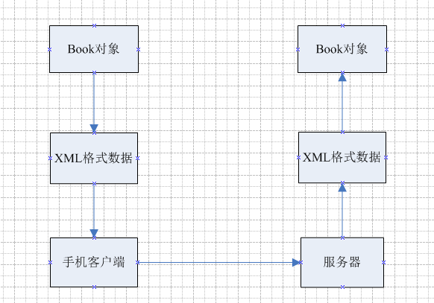
如上图所示，首先在手机端生成一个Book对象，里面包含书名、作者、价格等数据。为了要将这些数据发送到服务器端，我们要从Book对象中把数据取出，然后组装成XML格式的字符串。接着通过网络API，把组装好的XML字符串发送到服务器端。服务器端接到了客户端发来的XML字符串，就要对该XML进行解析。然后把解析出的数据重新组装成Book对象，之后服务器端就可以对该对象进行一系列其它的操作了。
当然XML格式的数据量比较大，现在很多Android应用为了节省流量，都改用JSON格式来传输数据了。不过不管是使用XML还是JSON，上图中描述的步骤总是少不了的。
感觉使用这种方式来传输数据，每次封装和解析XML的过程是最繁琐的，那么能不能把这最繁琐的过程绕过去呢？
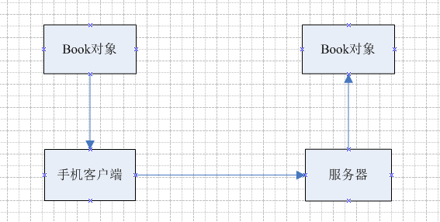
如上图所示，如果可以调用网络API，直接把Book对象发送到服务器端，那么整个网络交互过程就会变得非常简单，下面我们就来看看如何实现。
新建一个Android工程，命名为ClientTest作为客户端工程。这里第一个要确定的就是待传输的对象，我们新建一个Book类，代码如下：
[java] view plaincopy
- package com.test;

- import java.io.Serializable;

- public class Book implements Serializable {

- private String bookName;

- private String author;

- private double price;

- private int pages;

- public String getBookName() {
- return bookName;
- }

- public void setBookName(String bookName) {
- this.bookName = bookName;
- }

- public String getAuthor() {
- return author;
- }

- public void setAuthor(String author) {
- this.author = author;
- }

- public double getPrice() {
- return price;
- }

- public void setPrice(double price) {
- this.price = price;
- }

- public int getPages() {
- return pages;
- }

- public void setPages(int pages) {
- this.pages = pages;
- }

- }
这个类就是一个简单的POJO，但是要注意一点，它实现了Serializable接口，如果想在网络上传输对象，那么该对象就一定要实现Serializable接口。
接下来打开或新建activity_main.xml作为程序的主布局文件，加入如下代码：
[html] view plaincopy
- <RelativeLayout xmlns:android="http://schemas.android.com/apk/res/android"
- xmlns:tools="http://schemas.android.com/tools"
- android:layout_width="match_parent"
- android:layout_height="match_parent"
- android:background="#000"
- tools:context=".MainActivity" >

- <Button
- android:id="@+id/send"
- android:layout_width="fill_parent"
- android:layout_height="wrap_content"
- android:text="发送"
- />

- </RelativeLayout>
这个布局里面就是包含了一个按钮，点击这个按钮就去发出网络请求。
接下来打开或新建MainActivity作为程序的主Activity，其中加入如下代码：
[java] view plaincopy
- public class MainActivity extends Activity implements OnClickListener {

- private Button send;

- @Override
- protected void onCreate(Bundle savedInstanceState) {
- super.onCreate(savedInstanceState);
- setContentView(R.layout.activity_main);
- send = (Button) findViewById(R.id.send);
- send.setOnClickListener(this);
- }

- @Override
- public void onClick(View v) {
- Book book = new Book();
- book.setBookName("Android高级编程");
- book.setAuthor("Reto Meier");
- book.setPages(398);
- book.setPrice(59.00);
- URL url = null;
- ObjectOutputStream oos = null;
- try {
- url = new URL("http://192.168.1.103:8080/ServerTest/servlet/TestServlet");
- HttpURLConnection connection = (HttpURLConnection) url.openConnection();
- connection.setDoInput(true);
- connection.setDoOutput(true);
- connection.setConnectTimeout(10000);
- connection.setReadTimeout(10000);
- connection.setRequestMethod("POST");
- oos = new ObjectOutputStream(connection.getOutputStream());
- oos.writeObject(book);
- InputStreamReader read = new InputStreamReader(connection.getInputStream());
- BufferedReader br = new BufferedReader(read);
- String line = "";
- while ((line = br.readLine()) != null) {
- Log.d("TAG", "line is " + line);
- }
- br.close();
- connection.disconnect();
- } catch (Exception e) {
- e.printStackTrace();
- } finally {

- }
- }

- }
我们可以看到，在onClick方法中处理了按扭的点击事件。这里首先new出了一个Book对象作为待传输数据，接着new出了一个URL对象，指明了服务器端的接口地址，然后对HttpURLConnection的一些可选参数进行配置。接着通过调用ObjectOutputStream的writeObject方法，将Book对象发送到服务器端，然后等服务器端返回数据，最后关闭流和连接。
注意由于我们使用了网络功能，因此需要在AndroidManifest.xml中加入如下权限：
[html] view plaincopy
- <uses-permission android:name="android.permission.INTERNET" />
好了，目前Android端的代码已经开发完成，我们现在开始来编写服务器端代码。
新建一个名为ServerTest的Web Project，要做的第一件事就在Web Project下建立一个和Android端一样的Book类。这里有个非常重要的点大家一定要注意，服务器端的Book类和Android端的Book类，包名和类名都必须相同，否则会出现类型转换异常。这里由于两个Book类的内容是完全一样的，我就不再重复贴出。
然后新建一个Java Servlet作为网络访问接口，我们重写它的doPost方法，具体代码如下：
[java] view plaincopy
- public class TestServlet extends HttpServlet {

- public void doPost(HttpServletRequest request, HttpServletResponse response)
- throws ServletException, IOException {
- ObjectInputStream ois = null;
- try {
- ois = new ObjectInputStream(request.getInputStream());
- Book book = (Book) ois.readObject();
- System.out.println("书名是： " + book.getBookName());
- System.out.println("作者是： " + book.getAuthor());
- System.out.println("价格是： " + book.getPrice());
- System.out.println("页数是： " + book.getPages());
- PrintWriter out = response.getWriter();
- out.print("success");
- out.flush();
- out.close();
- } catch (Exception e) {
- e.printStackTrace();
- } finally {
- ois.close();
- }
- }

- }
可以看到，我们首先通过调用HttpServletRequest的getInputStream方法获取到输入流，然后将这个输入流组装成ObjectInputStream对象。接下来就很简单了，直接调用ObjectInputStream的readObject方法，将网络上传输过来的Book对象获取到，然后打印出Book中携带的数据，最后向客户端返回success。
现在我们来运行一下程序，首先将ServerTest这个项目布置到服务器上，并开启服务器待命。接着在手机上打开ClientTest这个应用程序，如下图所示：
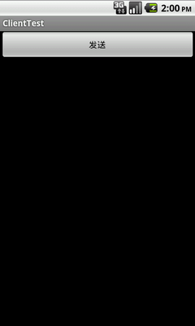
点击发送发出网络请求，可以看到服务器端打印结果如下：
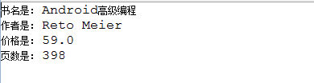
而Android端打印结果如下：
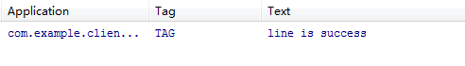
由此我们可以看出，网络上进行对象传输已经成功了！不需要通过繁琐的XML封装和解析，我们也成功将Book中的数据完整地从Android端发送到了服务器端。

